 | Name | Klasse | Datum |  | KV 6


Experimentierbogen – Stimmgabel

Was geschieht, wenn du eine Stimmgabel unter
Wasser hältst?
1


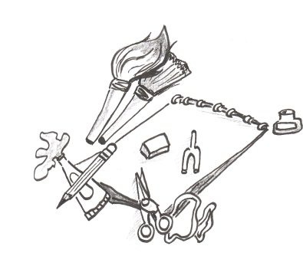
Was könnte passieren?
Schreibe deine Vermutungen in die Sprechblasen.

2
Material

- Stimmgabel
- Glas mit Wasser

3

Abfolge
Schlage die Stimmgabel fest an die Tischkante und halte sie an dein Ohr. Was passiert?

Schlage die Stimmgabel fest an die Tischkante und berühre sie vorsichtig am oberen Ende. Was kannst du spüren?

Schlage die Stimmgabel fest an die Tischkante und tauche sie dann mit der Spitze schnell in das Glas Wasser. Was kannst du sehen?

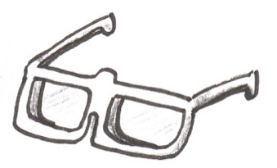
4
Deine Erklärung:

5

Hat sich deine Vermutung bestätigt? Kreuze an.
[ ] Ja
[ ] Nein
6
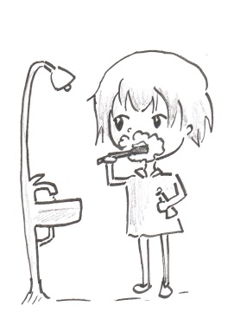

Wissenschaftliche Erklärung
Sobald die Stimmgabel in das Wasser eintaucht, werden die Schwingungen der Gabel direkt übertragen und das Wasser spritzt auf. Die Schwingungen werden in Form von Wellenbewegungen sichtbar
7
Im Alltag:

